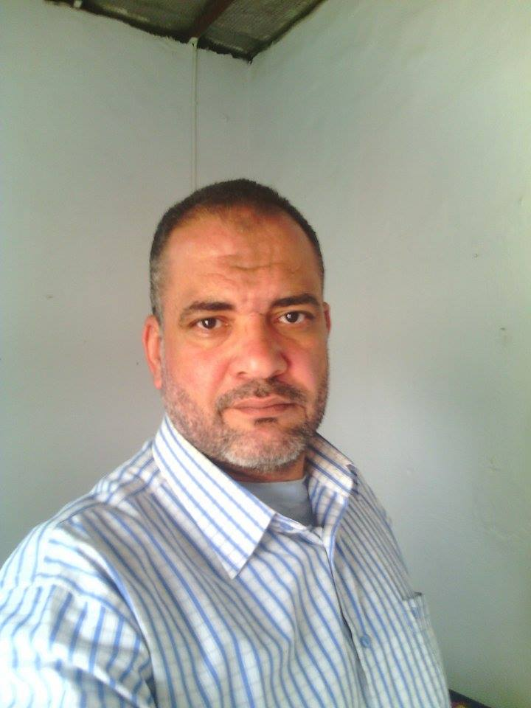
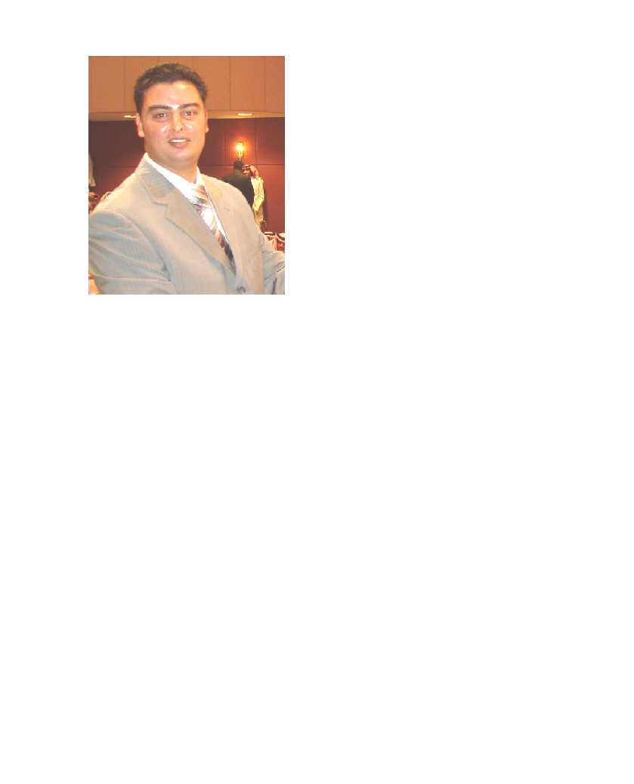
الاسم: ياسر محمد محمد.
السن: 46 سنة.
الجنسية: مصري
رقم الجوال: 0562571654
محل الإقامة: الرياض – وعلى استعداد للانتقال . أحمل إقامة قابلة للتحويل.
المؤهلات الدراسية: بكالوريوس خدمة أجتماعية عام 1993م.
الحالة الاجتماعية: متزوج + 4.
الوظيفة المراد العمل بها: مراقب مدني (أنشاءات وتشطيبات) ,,, في شركة متميزة بالطابع الأيجابي والاستمرار في السوق العملية , وذلك لتَقْوِية مهاراتِي واستثمار قدراتي.
الخبرات العملية:
داخل المملكة:
- مشرف موقع بمؤسسة علي مفلح المطيري للمقاولات بمشروع مسجد وادي عشير بجده في الفترة من 30/08/2010م وحتى 16/10/2011م.
- * العمل المكلف به:العمل مشرف موقع مسئول عن تنفيذ كافة الأعمال وتسليمها تحت أشراف مكتب أستشاري خاص بالمالك والقيام بعمل كشوف الحصر والمستخلصات .
- مشرف موقع بمؤسسة أبراهيم بن شداد للتجارة والمقاولات بمشروعات المؤسسة بمنطقة الجوف (مشروع أشياب وموارد البادية بمناطق خوعاء, خب الشقيق , قليب خضر, مدرسة الرفيعة ) في الفترة من 01/11/2011م وحتى 05/06/2013م.
- * العمل المكلف به :العمل مشرف عام على مواقع الشركة والعمل على توفير كل متطلبات المشروع من مواد خام وعمالة و متابعة مع المكتب الأستشاري(شركة آد للأستشتارات الهندسية) في سير الأعمال وتنفيذها حسب المخططات والمواصفات الفنية وعمل المستخلصات .
- مدير تنفيذي بشركة قصور وجسور للمقاولات والعقارات بمشروعات الشركة بمدينة الرياض والخرج في الفترة من 01/09/2013م وحتى 05/03/2015م.
- * العمل المكلف به : العمل مدير تنفيذي بالشركة نظرآ لأني قمت بتأسيسها مع المالك ,مثلت الشركة في كافة العقود التي تم أسنادها لنا وكذلك متابعة حركة العمل بمواقع الشركة والعمل على توفير كل متطلبات المشاريع من مواد خام وعمالة .
- خبرة في مجال التسويق العقاري (متابعة قسم العقارات بالشركة– مسئول تسويق ميداني والكتروني).

خارج المملكة:
- العمل مشرف مدني بشركة فوندا جروب ومقرها المنصوره عملت بفروعها المختلفة وذلك في مشاريع الشركة ( أبراج جزيرة الدهب , مشاريع بمصنع سكر الدقهلية , مصنع سكر الفيوم , شركة جنوب الضبعة بمطروح) , ذلك في الفترة من عام 2001م إلى 2007م.

- مهارات أخرى :-
[1] أحمل رخصة قيادة سعودية .
[2] أجيد القيام بأعمال الحصر والمستخلصات وقرأة المخططات .
[3] أجيد العمل على ميزان القامة.

